神九成功发射 胡锦涛致贺电 中国空间站时代进入倒计时
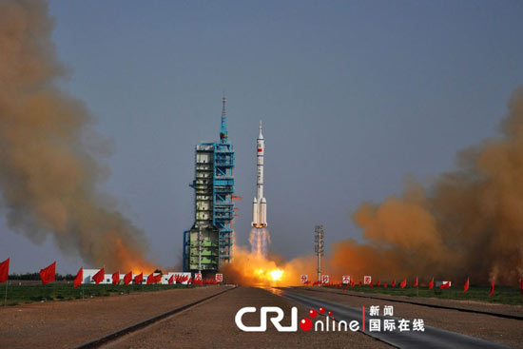神九奔腾而起。摄影：张一夫
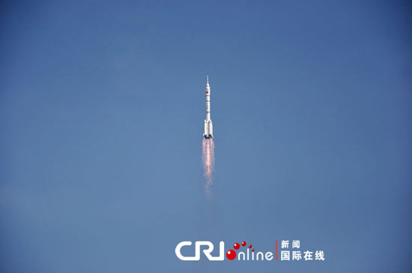壮美的腾空。摄影：张一夫
国际在线报道（记者 张一夫）：6月16日傍晚，在位于中国西北的酒泉卫星发射中心，载有男女三名航天员并将先后与中国首个空间实验室——天宫一号目标飞行器进行自动和手控交会对接的神舟九号飞船发射成功。正在丹麦进行国事访问的中共中央总书记、国家主席、中央军委主席胡锦涛致贺电。

胡锦涛电贺神舟九号载人飞船发射成功（全文）
天宫一号与神舟九号载人交会对接任务总指挥部：
喜闻神舟九号载人飞船发射成功，我谨向全体参研参试人员表示热烈的祝贺和诚挚的问候。天宫一号与神舟九号载人交会对接是我国载人航天工程的一个重大突破，希望同志们继续发扬载人航天精神，精心做好各项后续工作，奋力夺取首次载人交会对接任务的全面胜利，为推进我国载人航天事业发展再立新功！
胡锦涛
北京时间6月16日于丹麦哥本哈根

